设定机床参数
在CNCKAD V15开放了一些新的机器参数，用户在该版本中可以自己修改定义机床一些参数设置。下面简单和大家介绍一下。
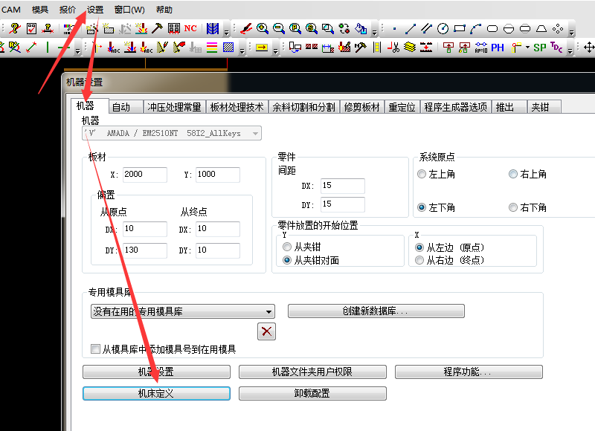
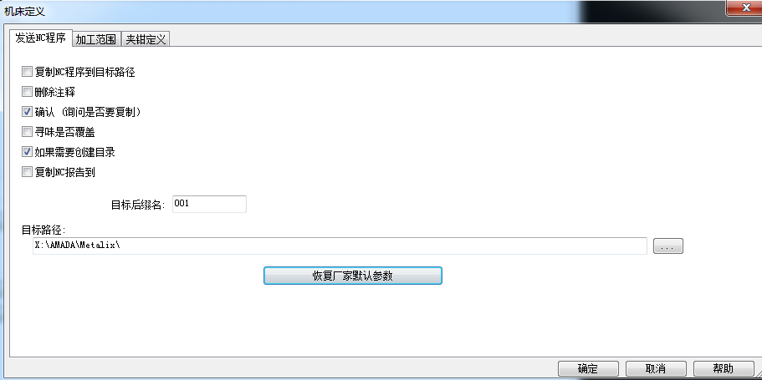
NC程序界面中：用户可以需改NC程序的后缀名，是否删除程序中的注释部分，还有指定NC程序的发送到指定的文件夹中等。

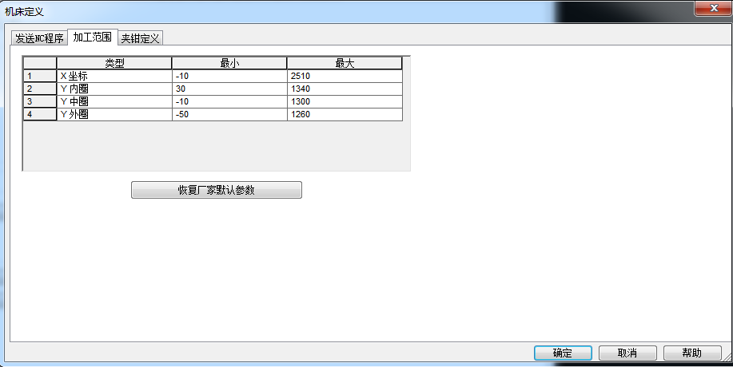
加工范围：在这个界面中用户可以值直接设置机床的加工范围。
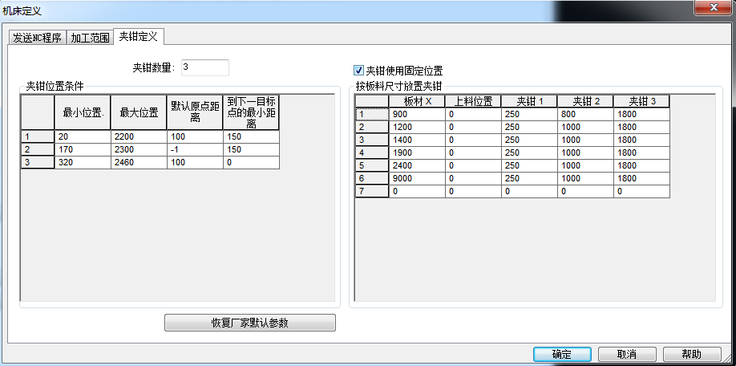
夹钳定义：在这个界面中用户可以定义夹钳的移动范围。勾选夹钳固定位置功能后用户可以根据板材的大小自己定义夹钳的位置。

